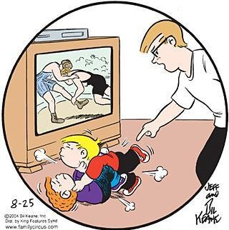
POGLEDAJ SLIKU I NA JEDAN PAPIR ODGOVORI NA PITANJA.
ŠTO SE DOGODILO?
__________________________
__________________________
__________________________
__________________________
__________________________
__________________________

ŠTO ĆE SE DOGODITI SADA? ______________________________________________________________________________________________________________________________________________________________________________
ŠTO BI TI NAPRAVIO DA SI U ULOZI DJEČAKA SA SLIKE?
______________________________________________________________________________________________________________________________________________________________________________
ŠTO BI TI NAPRAVIO DA SI U ULOZI OCA?
______________________________________________________________________________________________________________________________________________________________________________

